新北市平溪區會投標須知

壹、招標名稱：本會推廣大樓殘障車位及發電機雨遮設置工程
貳、工程內容：需求規格及數量如下：

項次 | 名稱及規 格 | 單位 | 數量 | 單價 | 總價 | 備註
1 | 殘障車位雨遮 | 式 | 1 |  |  | 1.防焰PVC帆布材料  2.須為以電力遙控可  拆卸之帆布雨遮。  3.支撐、軌道、環扣等  零件如有不銹鋼材質  應優先採用。
2 | 發電機雨 遮 | 式 | 1 |  |  | 1.防焰PVC帆布材料。  2.須為可拆式。  3.支撐、軌道、環扣等  零件如有不銹鋼材質  應優先採用。  4.發電機周圍四面設置  帆布，帆布與框架以  勾、環固定之。

參、預算金額：新台幣21萬元整
肆、報價廠商資格
- 經政府合法登記相關工程之廠商。
- 廠商三年內無退票記錄證明。
- 最近一期完稅證明。
伍、各廠商依本案所提供之空白報價單提送報價(含稅)。
陸、決標方式：報價最低者，優先辦理議價。
柒、履約期限：111年1月28日前。
捌、其他：需求項目說明。

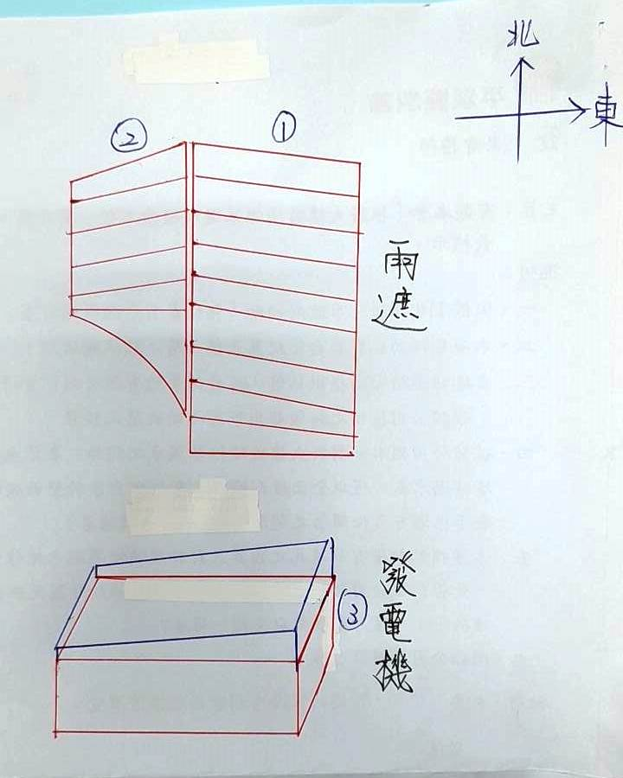
發電機帆布以東高西低方向
含兩遮2片接縫處加小雨遮擋雨

需求項目說明：
型式：
1.殘障停車位雨遮，依現場骨架設置伸縮活動式電力搖控可拆卸之帆布雨遮，
如有支撐、軌道、環扣等零件如有不銹鋼材質應優先採用。
2.發電機
發電機雨遮，依現場骨架採東高西低，設置伸縮活動式電力搖控可拆卸之帆布雨遮，如有支撐、軌道、環扣等零件如有不銹鋼材質應優先採用。發電機周圍四面設置帆布，帆布與框架以勾、環固定之。
新北市平溪區會殘障車位及發電機雨遮設置工程報價單
工程地點：新北市平溪區公園街22號
報價日期：

項次 | 名稱及規 格 | 單位 | 數量 | 單價 | 本項總價 | 備註
1 | 殘障車位雨遮 | 式 | 1 |  |  | 1.防焰PVC帆布材料  2.須為以電力遙控可  收放功能及拆卸  3.支撐、軌道、環扣等  零件如有不銹鋼材質  應優先採用。
2 | 發電機雨 遮 | 式 | 1 |  |  | 1.防焰PVC帆布材料  2.須為可拆式  3.支撐、軌道、環扣等  零件如有不銹鋼材質  應優先採用。  4.發電機周圍四面設置  帆布，帆布與框架以  勾、環固定之。
 | 合計(新台幣)：
 | 營業稅(新台幣)：
 | 總計(新台幣：

投標廠商請蓋統一發票專用章：

投標封套 編號：
[新北市平溪區農會殘障車位及發電機雨遮設置工程採購案]
截止收件時間：110年12月22日上午9時0分
送達地址：新北市平溪區公園街22號2樓

[新北市平溪區農會] 收

一、應確實寫下列相關資料。
二、本標封應予密封後並加蓋騎縫章。
三、本標應於截止投標(收件)共限前寄(送)達，如逾時寄(送)達，則視無效標。
廠商名稱：
負 責 人：
統一編號：
地 址：
電 話：

